Project 리포트

바이오의공학부

2011250611 장석우

1. Image Resolution
   1. 출력 결과물
      1. 이미지 축소

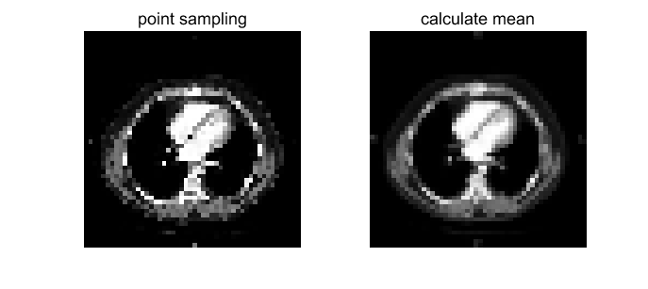

* + 1. 이미지 재확대(interpolation)

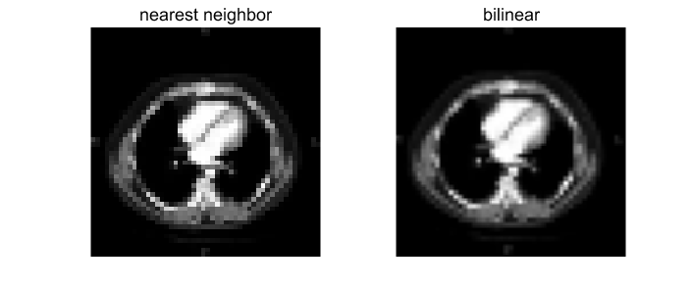

* 1. 고찰

이미지를 축소하는 데는 인접한 픽셀들의 평균값을 구하는 방법을 사용하였으며(방법 2) 두가지 보간법으로 각각 이미지를 원래 크기로 확대한 결과, nearest neighbor 보간법 보다 bilinear 보간법이 더 원본에 가깝게, 경계선이 두드러지지 않고 확대됨을 확인할 수 있었다. 하지만 품질에 반비례하여 소요시간은 0.01초 대 0.08초 가량으로 사실상 해당 픽셀로부터 정해진 개수만큼의 픽셀을 동일한 값으로 칠해주는 것이나 다름없는 nearest neighbor에 비해서 약 8배 가량 차이가 남을 확인할 수 있었다.

1. Frequency Filter
   1. 출력 결과물

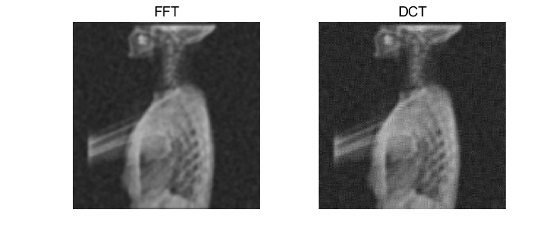

* 1. 고찰

Low pass Butterworth 필터를 이용하여 가우시안 노이즈를 제거하려 할 때, 푸리에 변환의 경우는 cut-off frequency에 해당하는 파라미터를 약 23 정도로 주었을 때 최대한 원본 영상을 유지하면서 노이즈가 제거되었지만, 코사인 변환의 경우는 그 2배 이상인 50 수준에서도 비슷한 결과를 얻을 수 있었다. 하지만 코사인 변환의 경우는 필터 적용 후의 결과에 미세한 계단현상 같은 줄무늬 격자가 생김을 확인할 수 있었고 이는 필터의 폭을 아무리 좁혀도 계속 나타났다.

1. Edge Detection
   1. 출력 결과물

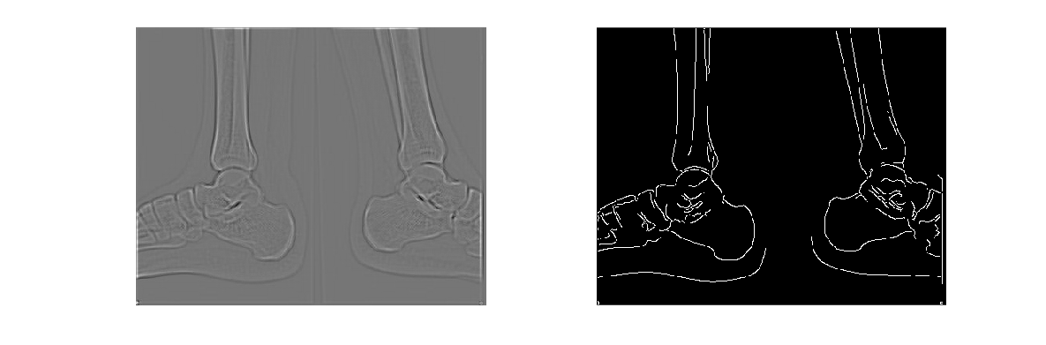

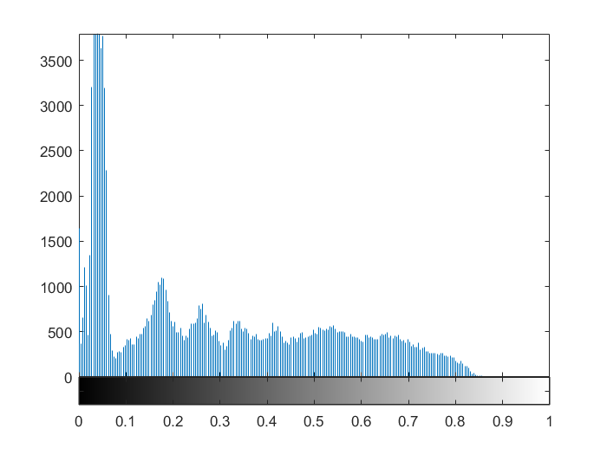

* 1. 고찰

LoG 필터에서는 수치를 지속적으로 변경해가며 테스트해본 결과 필터의 크기가 6 \* 6이고 sigma는 0.5 이하일 때 관절과 뼈가 가장 명확하게 구분되었다. Canny-edge 필터의 경우 이미지의 histogram을 보고 low threshold에는 가장 히스토그램이 적게 분포하는 지점(0.0902), high threshold에는 2번째로 많이 히스토그램이 분포하는 지점(0.1765)를 주고 처리하자 가장 잘 뼈와 관절이 식별됨을 확인할 수 있었다.

1. 1D DCT
   1. 출력 결과물

코드 첨부,

* 1. 고찰

g2 - [1 1 1 1 1 1 1 1] 과 g3 - [+1 -1 +1 -1 +1 -1 +1 -1]을 각각 코사인 변환을 하자 각각 결과가

[2.8284 0 0 0 0 0 0 0], [0 0.5098 0 0.6013 0 0.9 0 2.5629] 으로 나왔으며 이를 통해서 단일 주파수 대역을 갖는 g2의 경우는 변환 결과에서 단 하나의 성분만 0이 아닌 값을 가졌으며(검출되었으며) g3의 경우는 반대로 여러 개의 성분으로 나뉘어 검출됨을 확인할 수 있었다.

1. Morphology
   1. 출력 결과물

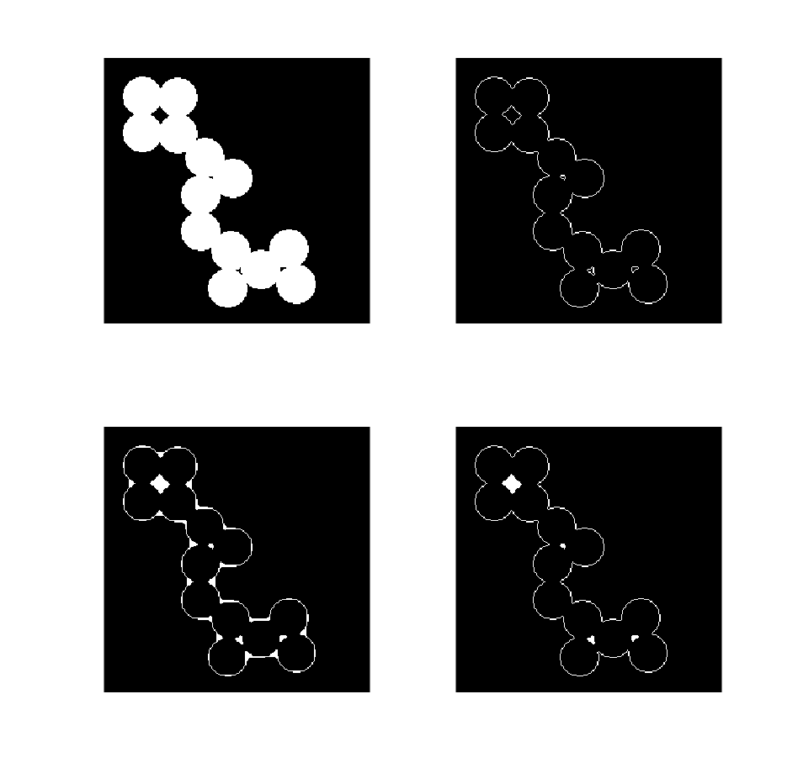

* 1. 고찰

많은 방법을 시도해 봤지만 서로 부분적으로 겹쳐진 원 사이에서 경계를 겹쳐지지 않게 고리모양으로 추출하는 것에는 실패했다. 고리들 사이의 구멍을 채우는데 있어서는 주어진 방법대로 반지름이 7인 디스크를 사용해서 close를 수행하자 구멍은 메꿔졌지만 고리 외곽의 인접한 점 사이도 채워버리는 부작용이 나타났다. 그래서 이를 해결하기 위해서 bwmorph의 skeleton 추출과 shrink 를 활용해서 hole에 존재하는 점을 추출해낸 다음 각각의 점을 기준으로 region filling을 수행하자 앞서 나타났던 부작용 없이 hole을 채우는데 성공하였다.

1. Psuedocolor
   1. 출력 결과물

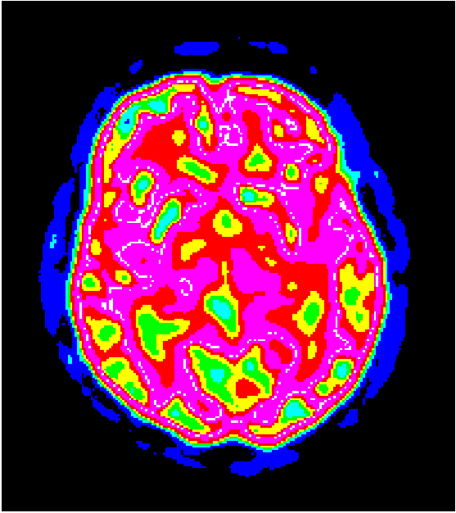

1. JPEG
   1. Decode DC coefficient value

1110 <- Category 6, length 10

011101-> 1’s complement -> 100010 -> -34

* 1. Decode first AC coefficient and represent it with run-length code

111010 (0) <- run/category = 3/1

0 -> 1’s complement -> 1 -> -1

-> 0 0 0 -1 -> (3,-1)

* 1. Next AC coefficient

1010 = EOB

* 1. Current – previous DC coefficient = -34

=>-34 + -7 = -41 = current DC coefficient

* 1. Arrange the result

-41, (3,-1), EOB

* 1. 8\*8 block by inverse zigzag scan

-41 0 0 0 0 0 0 0

0 -1 0 0 0 0 0 0

0 0 0 0 0 0 0 0

0 0 0 0 0 0 0 0

0 0 0 0 0 0 0 0

0 0 0 0 0 0 0 0

0 0 0 0 0 0 0 0

0 0 0 0 0 0 0 0